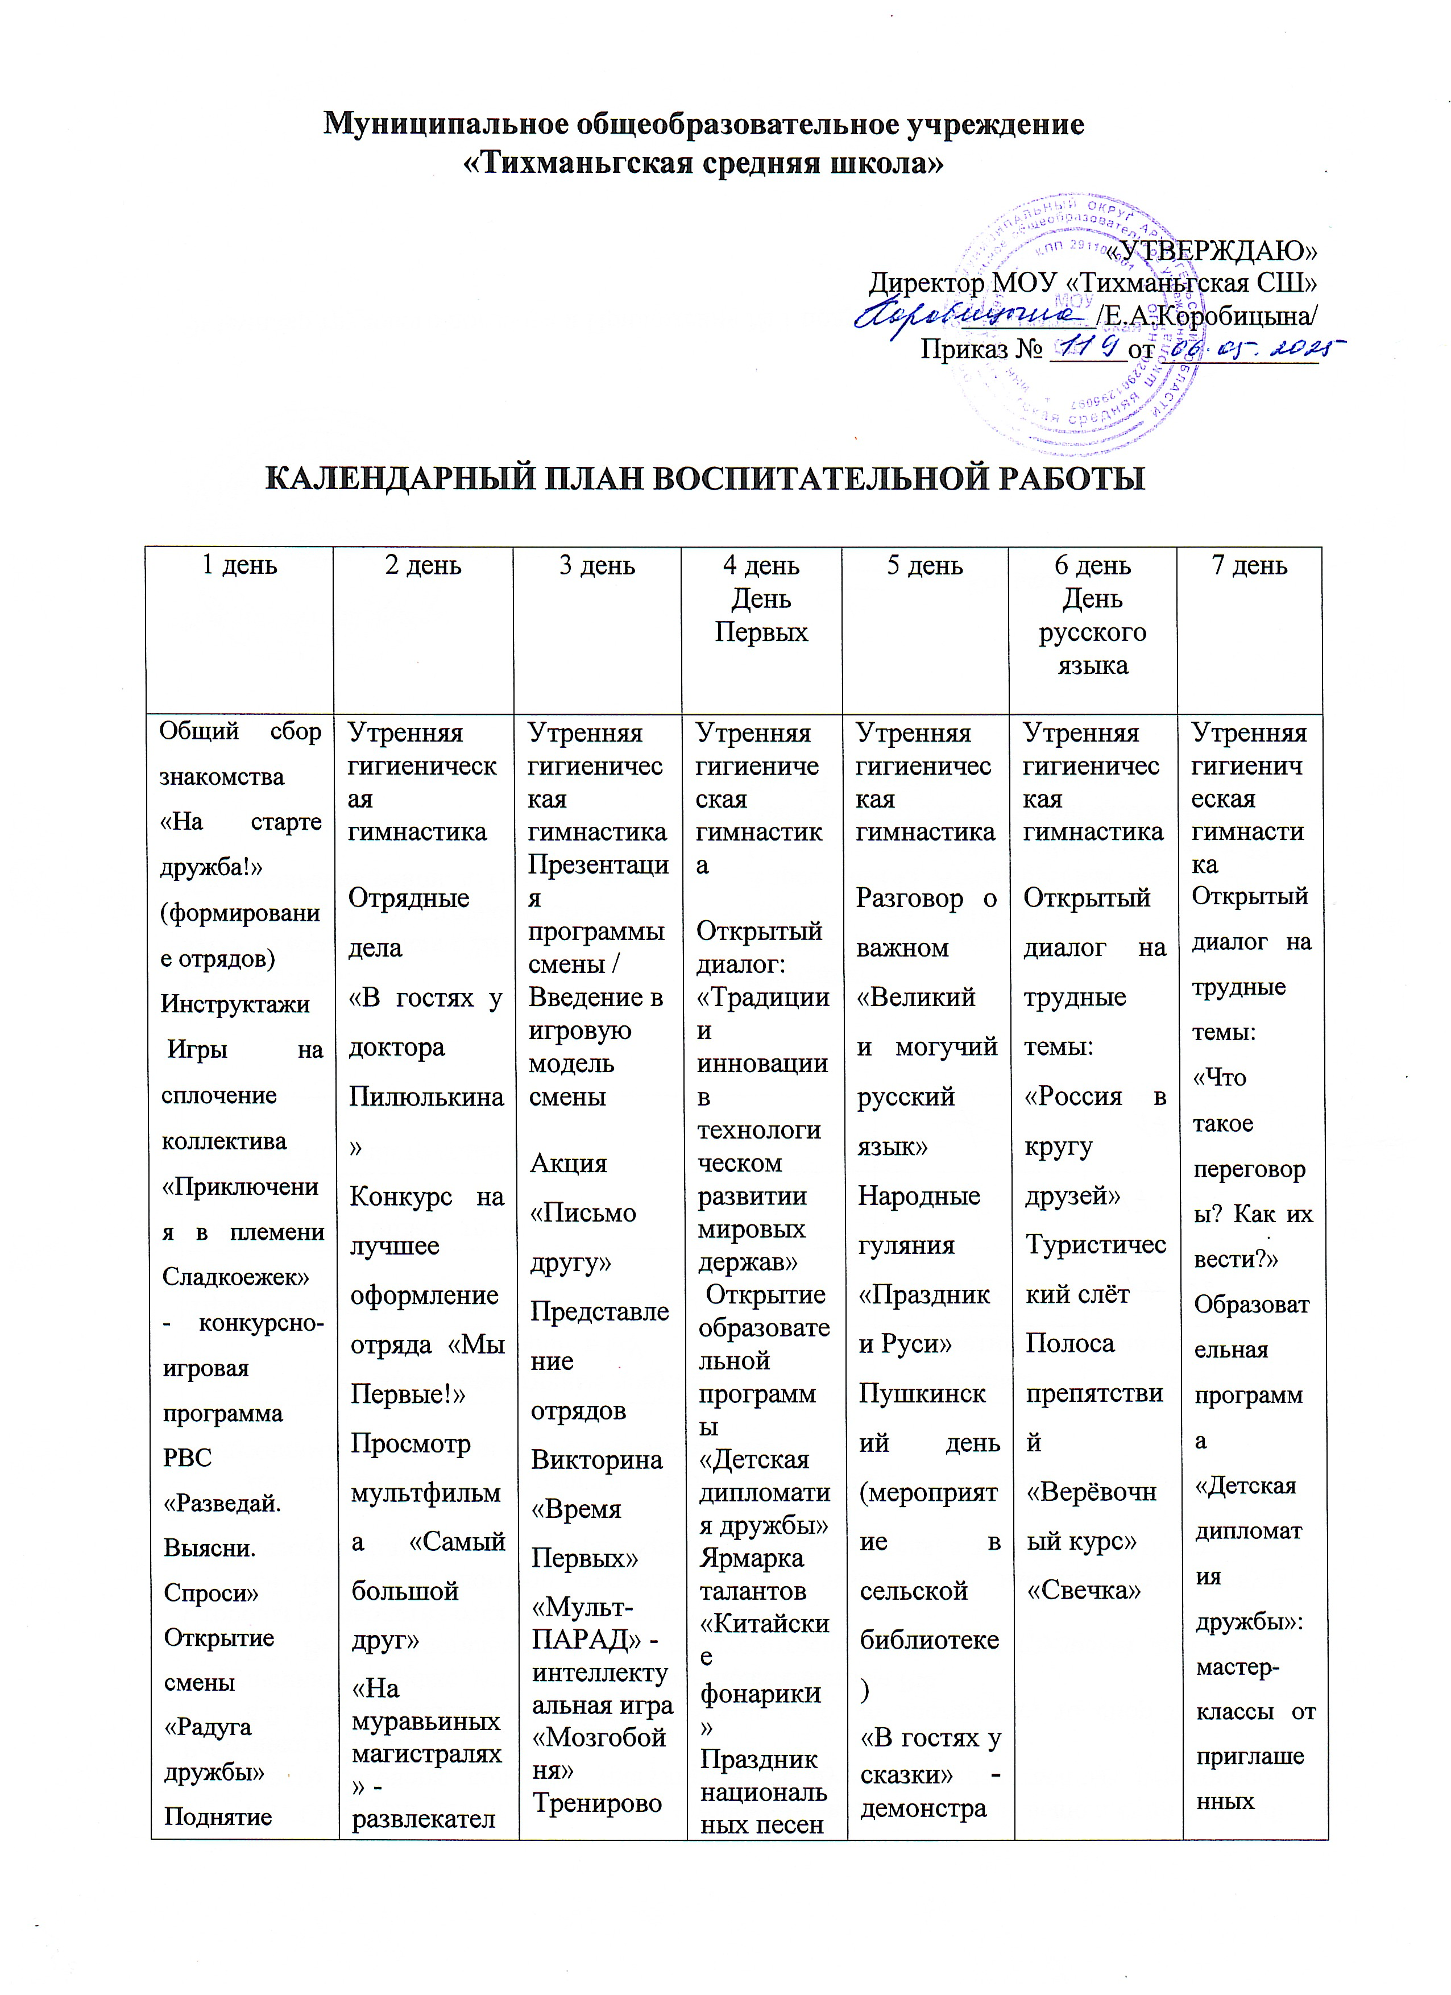

1 день | 2 день | 3 день | 4 день  День Первых | 5 день | 6 день  День русского языка | 7 день
Общий сбор знакомства «На старте дружба!» (формирование отрядов)  Инструктажи  Игры на сплочение коллектива  «Приключения в племени Сладкоежек» - конкурсно-игровая программа  РВС «Разведай. Выясни. Спроси»  Открытие смены «Радуга дружбы»  Поднятие государственного флага | Утренняя гигиеническая гимнастика  Отрядные дела  «В гостях у доктора Пилюлькина»  Конкурс на лучшее оформление отряда «Мы Первые!»  Просмотр мультфильма «Самый большой друг»  «На муравьиных магистралях» - развлекательно-игровая программа  «Свечка» - подведение итогов дня | Утренняя гигиеническая гимнастика  Презентация программы смены / Введение в игровую модель смены  Акция «Письмо другу»  Представление отрядов  Викторина «Время Первых»  «Мульт- ПАРАД» -  интеллектуальная игра  «Мозгобойня»  Тренировочная пожарная эвакуация  «Свечка» | Утренняя гигиеническая гимнастика  Открытый диалог: «Традиции и инновации в технологическом развитии мировых держав»  Открытие образовательной программы «Детская дипломатия дружбы»  Ярмарка талантов «Китайские фонарики»  Праздник национальных песен и танцев  «Танцевальный кавардак» - диско-программа  «Свечка» | Утренняя гигиеническая гимнастика  Разговор о важном «Великий и могучий русский язык»  Народные гуляния «Праздники Руси»  Пушкинский день (мероприятие в сельской библиотеке)  «В гостях у сказки» - демонстрация сказки + викторина по ней  Время старых российских фильмов  «Свечка» | Утренняя гигиеническая гимнастика  Открытый диалог на трудные темы: «Россия в кругу друзей»  Туристический слёт  Полоса препятствий «Верёвочный курс»  «Свечка» | Утренняя гигиеническая гимнастика  Открытый диалог на трудные темы: «Что такое переговоры? Как их вести?»  Образовательная программа «Детская дипломатия дружбы»: мастер-классы от приглашенных экспертов  «По секретным тропам» - игровая программа  Танцевальный флешмоб «Миром правит танец»  Вечер Агитбригад «Круг друзей»  «Свечка»
8 день | 9 день  День Памяти | 10 день  День России | 11 день | 12 день | 13 день | 14 день
Утренняя гигиеническая гимнастика  Конкурс на лучшую спортивную разминку с национальным колоритом. Образовательная программа «Детская дипломатия дружбы»: практикумы по организации мероприятийКлубы по интересам (поездка в г. Каргополь 1 отряд)  «Праздник мороженого» - развлекательная программа  «Свечка» | Утренняя гигиеническая гимнастика  Открытый диалог на трудные темы: «История детской дипломатии, что сделали Саманта Смит и Катя Лычева» Образовательная программа «Детская дипломатия дружбы»: мастер-классы от приглашенных экспертов эффективному общению и разрешению конфликтов.  Костюмированный бал «Вечер светской беседы»  «Партизанская поляна» - спортивно-игровая программа  «Свечка» | Утренняя гигиеническая гимнастика  Открытие клубов по интересам  «Чебурашка» -  мастер-класс  Конкурс поделок ко Дню России  Праздничная программа, посвящённая Дню России  «Свечка» | Утренняя гигиеническая гимнастика  Разговор о важном «Клубы интернациональной дружбы в школе: как организовать?» Образовательная программа «Детская дипломатия дружбы»: мастер-классы от действующих клубов интернациональной дружбы или подобных общественных объединений  Игра по станциям Комический футбол  «Забавы русской старины» - игровая программа  «Свечка» | Утренняя гигиеническая гимнастика  Классная встреча «Минск на связи: история братских народов» Образовательная программа «Детская дипломатия дружбы»: мастер-классы по культуре и истории Беларуси от гостей лагеря Спартакиада (дело отряда)  Игра-коммуникация «Открытое пространство» (дело отряда)  «Свечка» | Утренняя гигиеническая гимнастика  Большая игра «Стол переговоров» (дело отряда)  Лирический вечер (дело отряда)  «Сказочный МАТЧ (квиз) «Потерянная сказка» - интеллектуальная игра  «Свечка» | Утренняя гигиеническая гимнастика  Классная встреча с региональными представителями Движения Первых  «Розыск страны ОЗ» -  детективно-развлекательная  программа  Клубы по интересам (поездка в г. Каргополь 2 отряд)  «Свечка»
15 день | 16 день  День Здоровья и Спорта | 17 день | 18 день
Утренняя гигиеническая гимнастика  Презентация итогов образовательной программы «Детская дипломатия дружбы»  «На абордаж!» - танцевальная программа  Мисс и Мистер Первых  «Свечка» | Утренняя гигиеническая гимнастика  Классная встреча Проектная сессия «Открывая горизонты» Коллективное творческое дело «Быть в Движении»  Игра «Найди клад»  «Нептуновы потехи» - развлекательная программа  «Свечка» | Утренняя гигиеническая гимнастика  В гостях у доктора Пилюлькина  Отрядная беседа «Герои нашего времени»  «Игровая закрутиха» - конкурсно-игровая программа  Шоу «Мыльных пузырей»  «Свечка» | Утренняя гигиеническая гимнастика  Итоговый общий сбор «Друзья – Первые в дорогу»  Операция «Аврал» Торжественное закрытие смены  «Босиком по Радуге»  Поднятие государственного флага  Анализ воспитательной работы по итогу смены

